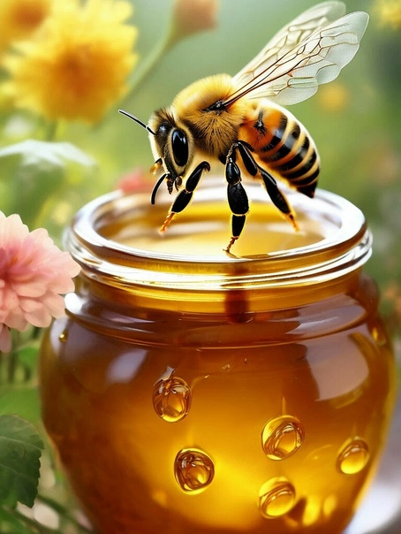

**Сибирская медовая ярмарка «Сибирский улей»**

Со 2 августа по 31 августа 2025 года АО «Сибирское гостеприимство» совместно с мэрией города Новосибирска, обществом пчеловодов Новосибирской области и содружеством профессионалов и предприятий красоты и оздоровления, проводит Сибирскую медовую ярмарку «Сибирский улей».  
На ярмарке будет представлена продукция титулованных пасечников Новосибирской, Кемеровской, Томской областей и Алтайского края.

В программе предусмотрено:  
1. Праздничное открытие 2 августа 2025 года.  
2. Конкурс лучших медов.  
3. Развлекательная программа для гостей и деловая программа для участников.  
4. Празднование медового спаса.  
5. Ярмарка отборного меда.  
   
Приглашаем стать участником и посетить Сибирскую медовую ярмарку «Сибирский улей» со 2 по 31 августа 2025 года в городе Новосибирске на пл. Пименова у ГПНТБ по адресу: г. Новосибирск, ул. Восход, д. 15.

По всем вопросам обращаться к представителю АО «Сибирское гостеприимство»

Екатерина Константиновна 8-913-4644395 , info@severnaya-nsk.ru